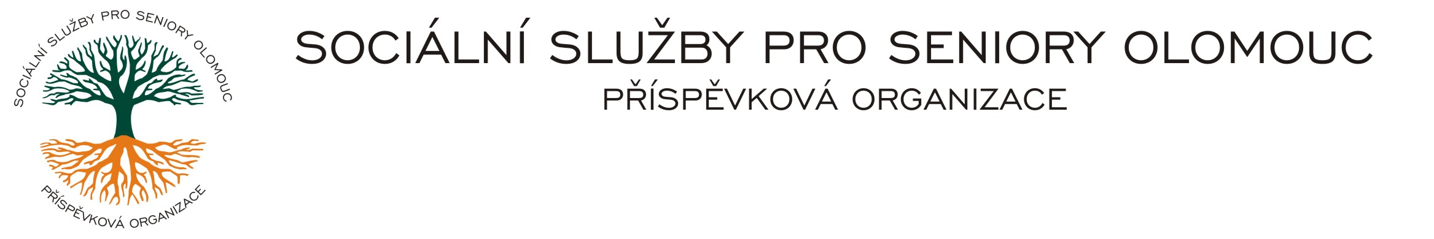
Zikova č. 618/14, 770 10 Olomouc * IČ 75004259 * tel.: 585757061 * fax:585757066* E-mail: olomouc@sluzbyproseniory.cz * cn5k73h

Zápis v OR v oddílu Pr, vložka 770 u Krajského soudu v Ostravě

Obj. č. : PÚ / 62 / 2020 URBÁNEK TOMÁŠ
Vyřizuje/ xxxxxxxxxxxxxxxxxxx malířské a natěračské práce
E-mail: vedouciPU@sluzbyproseniory.cz
Web.str.: www.sluzbyproseniory.cz 779 00 Bystročice 217
Bank. sp..: KB Olomouc,
č.ú.: xxxxxxxxxxxx
DIČ: CZ-750 042 59
NEJSME PLÁTCI DPH

Datum: 16.4.2020

Objednávka na

vymalování 1.NP a na natěračské práce v budově CDS , Rooseveltova 88a Olomouc

předběžná cena xxxxxxx,-Kč

příkazce operace
správce rozpočtu
zdůvodnění výběru dodavatele:
dodavatel byl vybrán na základě dobré spolupráce z předchozích zakázek a zahájení prací v nejbližším možném termínu

akceptuji tuto objednávku : telefonicky

